處理(功能)規格書
處理(功能點)名稱 |  |  |  |  |  | 年 月 日 |  | 製 作 | 負 責 |  | 品 保 |  | 確 認 | 文 件 編 號
HB_16000 |  |  |  |  |  | 99/07/04 |  | 莊
BATCH |  |  |  | E X E |  | 資料量 |  | 處理週期 | 輸出入畫面編號 |  |  |  | BATCH
輸入資料檔案 |  |  |  |  | 輸出資料檔案 |  |  |  |  | ＩＯ資料檔案 |  | 報表檔  文字檔
功 能 說 明
功能: 查詢某訊電同仁異動紀錄作業2
畫面:

畫面預設值顯示: 查詢
輸出欄位:異動日,身分證號,姓名,中心代號,中心名稱,職位代碼,職位名稱,工作機能碼, 工作機能名稱
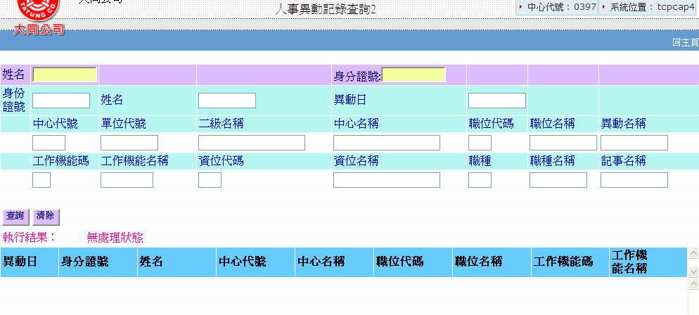

處理(功能)規格書
處理(功能點)名稱 |  |  |  |  |  | 年 月 日 |  | 製 作 | 負 責 |  | 品 保 |  | 確 認 | 文 件 編 號
 |  |  |  |  |  | 97/11/12 |  | 莊
BATCH |  |  |  | E X E |  | 資料量 |  | 處理週期 | 輸出入畫面編號 |  |  |  | BATCH
輸入資料檔案 |  |  |  |  | 輸出資料檔案 |  |  |  |  | ＩＯ資料檔案 |  | 報表檔  文字檔
功 能 說 明
處理說明:
一.說明:
1.查詢鍵值:
身分證號,姓名
依姓名條件值查詢如下:
-1.以姓名查詢HBT_PERSON(訊電人事主檔)是否已建檔，存在才可以繼續作業，傳回單位名稱、身分證號、姓名，反之顯示錯誤訊息回畫面
-2. 以該筆H_DEPTNO（單位代碼）查詢單位代碼檔(HAT_DEPTFIL),顯示單位名稱
-3.於如遇多個同姓名顯示畫面供user點選, 點選後進行查詢動作
依身分證號條件值查詢做※條件檢查
-1.以身分證號查詢HBT_SHIFT (人事異動歷史檔)是否已建檔，存在才可以繼續作業，傳回異動日,身分證號,姓名,中心代號,中心名稱,職位代碼,職位名稱,工作機能碼,工作機能名稱，反之顯示錯誤訊息回畫面:
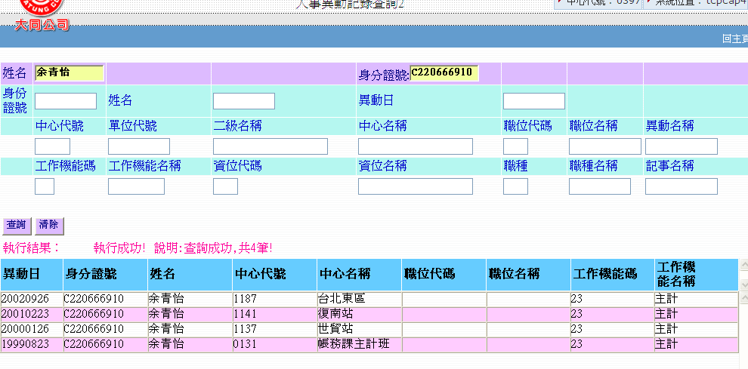
-2.點選下方資料,顯示身份證號,姓名,異動日,中心代號,單位代號,二級名稱,中心名稱,職位代碼,職位名稱,異動名稱,工作機能碼,工作機能名稱,資位代碼,資位名稱,職種, 職種名稱,記事名稱之異動歷史紀錄於上方明細
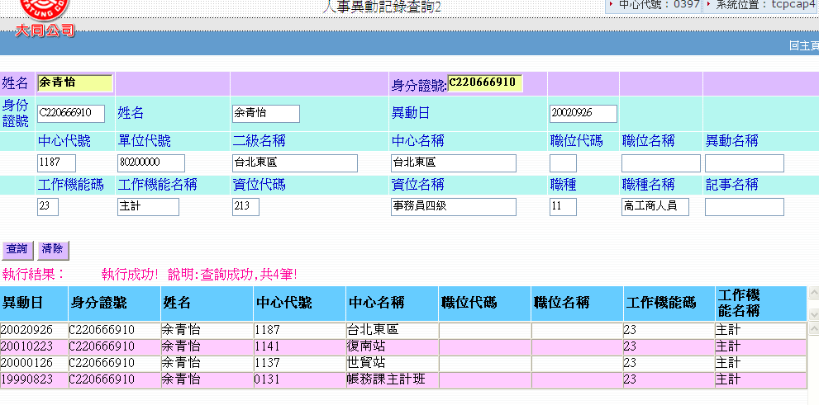
2.查詢:
以身分證號查詢HBT_SHIFT (人事異動歷史檔)該資料是否存在。
Query SQL:
SELECT
A.H_IDNO,A.H_NAME,A.H_TRANDTE
,CTRNO=ISNULL((SELECT H_CTRNO FROM badm.dbo.HAT_DEPTFIL WHERE H_DEPTNO=A.H_DEPTNO),'')
,A.H_DEPTNO
,DEPT2=ISNULL((SELECT H_DEPT2 FROM badm.dbo.HAT_DEPTFIL WHERE H_DEPTNO=A.H_DEPTNO),'')
,CTR=ISNULL((SELECT H_CTR FROM badm.dbo.HAT_DEPTFIL WHERE H_DEPTNO=A.H_DEPTNO),'')
,A.H_PCODE
,PDESC=ISNULL((SELECT H_PDESC FROM badm.dbo.HBT_POSTFIL WHERE H_PCODE=A.H_PCODE),'')
,A.H_JCODE
,JDESC=ISNULL((SELECT H_JDESC FROM badm.dbo.HBT_JOBFIL WHERE H_JCODE=A.H_JCODE),'')
,A.H_ECODE
,RDESC=ISNULL((SELECT H_RDESC FROM badm.dbo.HBT_RANK WHERE H_RANK=A.H_ECODE),'')
,A.H_CCLASS
,CLASSDESC=ISNULL((SELECT H_DESC FROM badm.dbo.HBT_CLASS WHERE H_CCLASS=A.H_CCLASS),'')
,STATDESC=ISNULL((SELECT H_STATDESC FROM badm.dbo.HBT_STATFIL WHERE H_STATUS=A.H_STATUS AND H_NOTE=A.H_NOTE),'')
,NOTEDESC=ISNULL((SELECT H_NOTEDESC FROM badm.dbo.HBT_STATFIL WHERE H_STATUS=A.H_STATUS AND H_NOTE=A.H_NOTE),'')
FROM HBT_SHIFT A
WHERE (A.H_DELMARK='' OR A.H_DELMARK IS NULL) AND
A.H_NAME = ? AND A.H_IDNO = ?
ORDER BY A.H_TRANDTE DESC

存在→顯示執行結果
不存在→顯示出執行結果
-明細欄位說明:
畫面相關明細欄位跨table 查詢並顯示資料說明如下:
畫面顯示欄 | 查詢TABLE | 查詢鍵值 | 傳回值欄名
中心代號 | HAT_DEPTFIL | H_DEPTNO | H_CTRNO
二級單位名稱 | HAT_DEPTFIL | H_DEPTNO | H_DEPT2
中心名稱 | HAT_DEPTFIL | H_DEPTNO | H_CTR
職位名稱 | HBT_POSTFIL | H_PCODE | H_PDESC
工作機能名稱 | HBT_JOBFIL | H_JCODE | H_JDESC
資位名稱 | HBT_RANK | H_ECODE | H_RDESC
職種名稱 | HBT_CLASS | H_CCLASS | H_DESC
異動名稱 | HBT_STATFIL | H_STATUS+H_NOTE | H_STATDESC
記事名稱 | HBT_STATFIL | H_STATUS+H_NOTE | H_NOTEDESC

※條件檢查1:
-身份證號： ID的第一位字元一率轉成大寫模式，檢核是否合法ID

